**МБДОУ « Колундаевский детский сад №5 «Тополек»**

**ПРОЕКТ**

**«Покормите птиц зимой!»**

**Срок реализации- 1 месяц (8 ноября- 8 декабря)**

**Выполнила :**

**Коровина Н.Н.**

**2021 г.**

**Проект : «Покормите птиц зимой!»**

**Направление проекта:** информационно – творческий

**Тип проекта:** воспитатели, дети старшей группы и их родители.

**Основная идея проекта:**

Обогатить и расширить знания и представления участников проекта о птицах, особенностях образа их жизни, повадках птиц, о роли человека в жизни зимующих птиц. Изготовление кормушек для поддержания жизнедеятельности зимующих птиц. Формировать полученные знания о редких исчезающих видах птиц Красной книги России, через экологическое образование детей старшего дошкольного возраста.

**Автор проекта:** Коровина Наталья Николаевна

**Срок реализации проекта:**1 месяц

**Методы исследования:**

- сбор информации;

- собственные наблюдения;

- беседы;

- обобщение результатов.

**Продукт проекта:** **Альбом «птицы Красной книги»**

**Цель :**

Обогатить и расширить знания и представления участников проекта о птицах, особенностях образа их жизни, повадках птиц, о роли человека в жизни зимующих птиц. Изготовление кормушек для поддержания жизнедеятельности зимующих птиц.

**Задачи :**

- Воспитание у детей бережного отношения к природе через проявление заботы о птицах: подкормка птиц зимой, изготовление кормушек.

-Активизировать и расширять словарь по теме, развивать связную речь детей, совершенствовать уровень накопленных знаний о взаимодействии людей и птиц в зимнее время.

-Привлечение родителей к совместной деятельности с детьми и педагогом.

-Формирование экологически грамотного поведения детей по отношению к живому, чувство ответственности за их состояние и стремление помогать птицам в зимних условиях.

- формирование знаний экологической культуры, о птицах Красной книги России.

**Ожидаемые результаты реализации проекта:**

- Создание необходимых условий по формированию у детей бережного отношения к природе через проявление заботы о птицах: подкормка птиц зимой, изготовление кормушек.

-Обогащать и расширять словарь по теме, развивать связную речь детей, совершенствовать уровень накопленных знаний о взаимодействии людей и птиц в зимнее время.

- Активное участие родителей в совместной деятельности с детьми и педагогом.

-сформирование экологически грамотного поведения детей по отношению к живому, чувство ответственности за их состояние и стремление помогать птицам в зимних условиях.

- повышение уровня знаний экологической культуры, о птицах Красной книги России.

**Актуальность:**

Нет на земле такого уголка, где бы нельзя было встретить птиц. Часто мы не замечаем этих маленьких пернатых, но, познакомившись с ними поближе, мы понимаем, что они делают очень много полезного. Значение птиц в природе и для человека велико и многообразно. К сожалению, с лица Земли полностью исчезло 94 вида птиц, а еще 187 видов птиц находится в Красной книге. Много птиц погибает во время зимней бескормицы, которая начинается с появлением устойчивого снежного покрова, от голода. Зима - суровое время года, а для птиц самая тяжелая пора. Холод птицам не страшен, им страшен голод. В поисках пищи многие птицы жмутся к человеческому жилью. Регулярная ежедневная зимняя подкормка птиц может спасти довольно много птичьих жизней, а помочь птицам выжить могут только люди. Привлечение детей к оказанию помощи зимующим птицам является мощным воспитательным фактором в развитии экологического сознания, таких человеческих качеств, как забота о братьях наших меньших, сопереживание, сочувствие.

В рамках проекта «Покормите птиц зимой!», были созданы условия для общения ребенка с миром природы, развитию умения обобщать наблюдаемые явления, делать выводы, анализировать, классифицировать, аргументировать свою точку зрения. Привлечение родителей к участию в проектной деятельности (изготовление кормушек, приобретение корма для птиц) способствует укреплению детско-взрослого сообщества (педагоги – дети – родители). Кроме того, старший дошкольный возраст является благоприятным для организации проектной деятельности. Таким образом, включение в содержание образовательной деятельности в подготовительной группе проекта «Покормите птиц зимой!» можно считать своевременным и актуальным.

|  |  |  |
| --- | --- | --- |
| Этапы | Цель | **Метод** |
| **1 этап**  подготовительный | - Создать условия для формирования расширения знаний о зимующих птицах | Составить план совместной деятельности по уходу и кормлению птиц зимой.  Привлечь родителей к участию данного проекта (корм, кормушки)  Подбор литературы, картинок, энциклопедий о зимующих птицах. Создание игр «Зимующие и перелетные птицы», "Покормим птиц зимой" |
| **2 этап**  основной | формирование представлений и знаний о зимующих птицах и навыка оказания помощи им зимой. | ООД «Как помочь птицам?»»  Заучивание стихов о птицах (Александр Яшин «Покормите птиц»)  Чтение рассказов, стихов, пословиц, поговорок о птицах.  Д/игра «Зимующие и перелетные птицы»  Д/игра «Корм для птиц»  Экскурсии:  Наблюдение, «Какие птицы прилетают на кормушку?»  Информация в уголке для родителей «Покормите птиц зимой»  Памятка “Как подкармливать птиц”.  Правила поведения возле кормушек. |
| **3 этап**  Заключительный | подвести итоги и оформить продукт проекта , принять участие в конкурсе. | Выставка кормушек «Столовая для пернатых».  Распределение кормушек для птиц на территории детского сада.  Создание альбома« Птицы Красной книги» |

Конспект занятия по экологическому воспитанию в старшей группе

Тема : «Как помочь птицам?»

**Цель:**

Систематизировать знания детей о птицах, воспитывать бережное отношение к ним. Помочь птицам на территории детского сада и в округе пережить морозную зиму.

**Задачи:**

**Образовательные:**

-Формировать экологическую культуру у детей.

- Расширить знания детей о зимующих птицах, об условиях их жизни.

-Формировать представление о том, что человек - это часть природы, который должен беречь, охранять и защищать ее.

-Закреплять представление о том, что в природе всё взаимосвязано- едино, если убрать один объект природы исчезнут и другие.

-Расширять знания детей о птицах занесенных в Красную книгу.

-Дать представление о том, с какой целью была создана Красная книга.

**Развивающие**:

-Развивать познавательный интерес, мышление, внимание.

-Активизировать словарь детей.

-**Воспитательные:**

-Воспитывать доброжелательное отношение к птицам, вызвать стремление беречь их, помогать зимующим птицам в трудное для них время.

Предварительная работа: Рассматривание иллюстраций, чтение книг и рассказов, заучивание стихотворения А. Яшина «Покормите птиц зимой», загадывание загадок, наблюдения, беседы, рисование птиц, д/и лото «Птицы нашего края»

Работа с семьёй: изготовление съедобных кормушек, создаём Красную книгу. Доклад детей о птицах занесённых в Красную книгу (по выбору детей).

Оборудование к занятию: кормушка деревянная, съедобные кормушки; презентация «Как помочь птицам?», корм для птиц (хлеб, семечки, сало, ягоды рябины)

**Организационный момент** (Дети стоят в кругу)

Воспитатель: Ребята, предлагаю всем поприветствовать друг друга, пожелать хорошего дня и прекрасного настроения.

Собрались все дети в круг.  
Я - твой друг и ты - мой друг!  
Дружно за руки возьмёмся  
И друг другу улыбнёмся.

Стук в дверь…

В группу входит почтальон и отдаёт письмо воспитателю.

Воспитатель: Ребята, как вы думаете, от кого это письмо?(ответы детей)

Предлагаю его открыть и прочитать.

*Здравствуйте ребята! К вам обращаются за помощью ваши друзья Эколята- молодые защитники природы (Ёлочка, Умница, Шалун и Тихоня). Мы с вами знаем, что зима- самое холодное и суровое время года. Птицам бывает очень сложно найти себе корм, поэтому нужно помогать им в этом. Ведь птицы наши меньшие братья, которые нуждаются в заботе. Они приносят пользу не только человеку, но и природе в целом. Мы очень надеемся на вашу помощь. Спасибо вам друзья! До новых встреч!*

Воспитатель: Ребята, поможем нашим братьям меньшим?

Дети: Да, конечно (ответы детей)

Воспитатель: предлагаю вам послушать стихотворение Александра Яшина «Покормите птиц зимой»

Покормите птиц зимой.  
Пусть со всех концов  
К вам слетятся, как домой,  
Стайки на крыльцо.

Не богаты их корма.  
Горсть зерна нужна,  
Горсть одна —  
И не страшна  
Будет им зима.

Сколько гибнет их — не счесть,  
Видеть тяжело.  
А ведь в нашем сердце есть  
И для птиц тепло.

Разве можно забывать:  
Улететь могли,  
А остались зимовать  
Заодно с людьми.

Приучите птиц в мороз  
К своему окну,  
Чтоб без песен не пришлось  
Нам встречать весну.

Воспитатель: Ребята, о чём это стихотворение?

Дети. Это стихотворение о птицах, которые нуждаются зимой в заботе и помощи.

Воспитатель: Совершенно верно, ведь очень много птиц погибает от холода и голода. Мы знаем, что зима – трудное время для птиц, особенно если она суровая и многоснежная. Голодная птица сильно страдает от холода. Как мы можем поддержать птиц зимой? (Ответы детей)

Воспитатель: Совершенно верно, сделать для них кормушки и не забывать подсыпать в них корм.

Какие бывают кормушки?

Дети: деревянные, съедобные.

Воспитатель: Существуют правила для укрепления кормушек. Предлагаю вам вспомнить эти правила.

Ответы детей:

- Место для кормушки должно быть безопасным для птиц, чтобы туда не добрались кошки и собаки.

-Укрепляя кормушку, не обламываем веточки.

-Запрещено прибивать кормушку гвоздями к стволу дерева. Это может нанести дереву вред.

-В корме не должно быть снега.

-Нельзя бросать возле кормушек пакеты, банки, в которых приносите корм.

-Следует следить за тем, чтобы корм в кормушке был постоянно.

-Необходимо также знать, чем кормить птиц, чтобы им не навредить.

Воспитатель: Р,ебята , как вы думаете, чем мы кормим птиц в зимний период?

Дети: Мы кормим птиц зернами, пшеном, хлебом, семечками, свежим салом.

Воспитатель: Ребята, у меня есть к вам предложение

Дети: Какое?

Воспитатель: Предлагаю до наступления холодов, каждому совместно с родителями сделать кормушку, она может быть как из дерева, так и съедобная. Как вы думаете, где мы можем разместить кормушки ?

Дети: на территории детского сада , около домов в городе.

Воспитатель: Верно. Ребята предлагаю вам поиграть?

Дети: А в какую игру будем играть?

Воспитатель: Игра называется **"Покормим птиц зимой"**, для этого вам нужно из предложенных продуктов питания выбрать только те продукты, которые можно положить в кормушку без вреда для здоровья птиц, если продукт не подходит, то кладём его в корзину.

(Рябина, макароны, хлеб, котлеты, свежее сало , шоколад, семечки, яблоки, чеснок, кусочки сырого мяса, пшено и т.д.)

Вы прекрасно справились с этой игрой! Меня больше всего порадовало, что вы играли дружно, помогали друг другу, у вас была самая настоящая команда.

Ребята, в течении месяца, мы с вами очень много говорили о птицах, которые занесены в Красную книгу. Это птицы, не только нашего края Нижегородской области, но и птицы, которые обитают на территории нашей необъятной Родины- Россия. Как вы думаете , почему книга носит название Красная книга, а не жёлтая или зелёная?

Ответы детей.

Воспитатель: Красная книга – эта книга не совсем обычная. Красный цвет – сигнал тревоги, надвигающейся опасности, предупреждения. Листы этой книги имеют различную окраску – черные, красные, белые, жёлтые, зелёные и серые.

***Черные страницы*-**вымирающие  
**красные страницы –**исчезающие **желтые страницы –**редкие **белые страницы –**охраняемые природные территории **зеленые страницы -**восстановленные **серые страницы -**мало изученные

Красная книга – это не только сигнал бедствия, но и программа по спасению редких видов, находящихся под угрозой исчезновения. На составление Красной книги потребовалось очень много лет. Позднее она ещё раз переиздавалась.

- Как вы думаете, почему? (Ответы детей.)

Эта книга, постоянно изменяется, потому что условия обитания животных меняются, и все новые виды могут оказаться в катастрофическом положении.

Ребята, каждый из вас, подготовил небольшое сообщение и рисунок про птиц , которые занесены в Красную книгу (дети пожеланию делятся своими знаниями с другими ребятами).

Какие вы молодцы! Мы сегодня узнали много нового и интересного. Предлагаю вам пополнить своими работами нашу Красную книгу.

Я думаю наши друзья Эколята - молодые защитники природы Ёлочка, Умница, Шалун и Тихоня очень вами гордятся.

**Рефлексия**

**-**Ребята, о чём мы сегодня с вами беседовали?

-Что вы узнали нового и интересного?

-Понравились ли вам сообщения ваших товарищей?

-Чем вы можете помочь птицам в трудное для них время?

- С кем вы дома планируете делать кормушку?

-Кому бы вы хотели рассказать о нашем занятии?

**Дидактическая задача «Зимующие и перелетные птицы»**

Цель: совершенствовать и обобщать у детей средней группы представления о зимующих и перелетных птицах, об условиях их обитания.

Задачи:

1. Закрепить умение детей различать птиц по существенному признаку.

2. Развивать речевое внимание, наблюдательность, фонематический слух, умение делать выводы.

3. Воспитывать любовь к птицам, желание помогать им, заботиться о них.

**Дидактическая игра "Покормим птиц зимой"**

Цель: закрепить знание детей о питании птиц; устанавливать связь между исчезновением корма и отлётом птиц; знакомить с основным отличием зимующих и перелётных птиц: отличия в питании. Развивать память, внимание, речь.

**Памятка «Как подкармливать птиц».**

1.Кормушки лучше делать самые простые – из пакетов из–под молочных продуктов. А также из пластиковых бутылок, укреплённых вверх дном, чтобы зерно постепенно высыпалось на подставку.

2.Развешивайте кормушки в спокойных для птиц местах.

3.Следите, чтобы корм в кормушке был постоянно.

4.Кормушки нужно держать в чистоте.

5.Следите, чтобы в кормушке не было снега.

6.Помните, что основные зимние корма : семечки арбуза, дыни, тыквы, пшеничные отруби, овсяные хлопья, пшено, семена подсолнечника (не жаренные, не солёные), сушёные ягоды боярышника, шиповника, крошки белого хлеба, несолёное свиное сало. Нельзя давать чёрный хлеб.

**Правила поведения возле кормушек.**

* громко не кричать,
* не сорить,
* не оставлять газеты, бумажные и полиэтиленовые пакеты, жестяные банки и коробочки.
* Корма в кормушках должно быть немного.

**Информация в уголке для родителей «Покормите птиц зимой»**

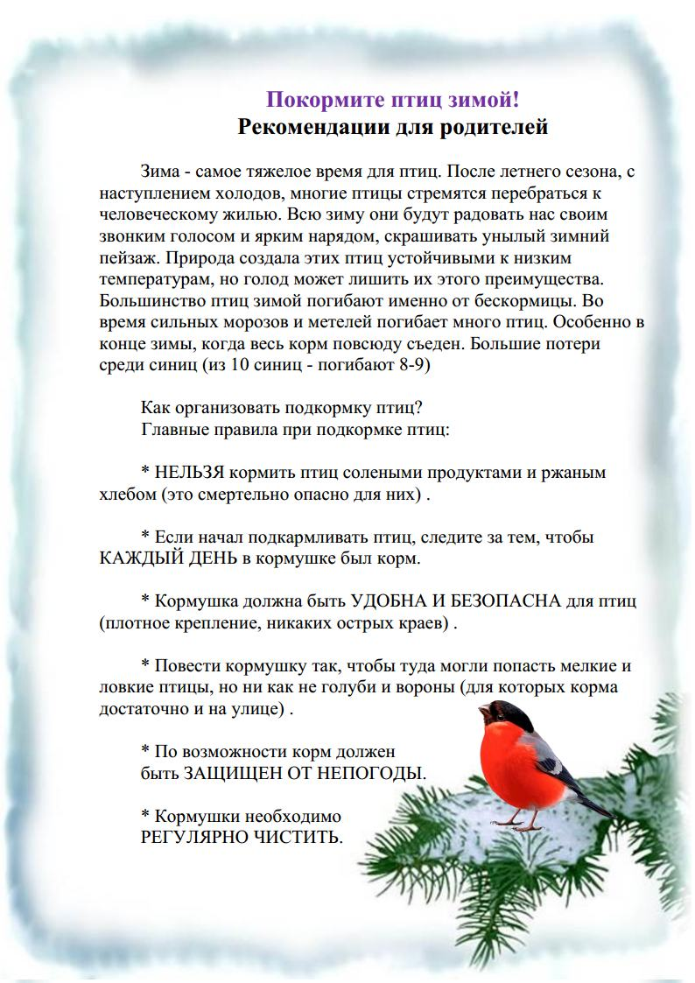

Приложение

Изготовление кормушек, распределение кормушек для птиц на территории детского сада.

